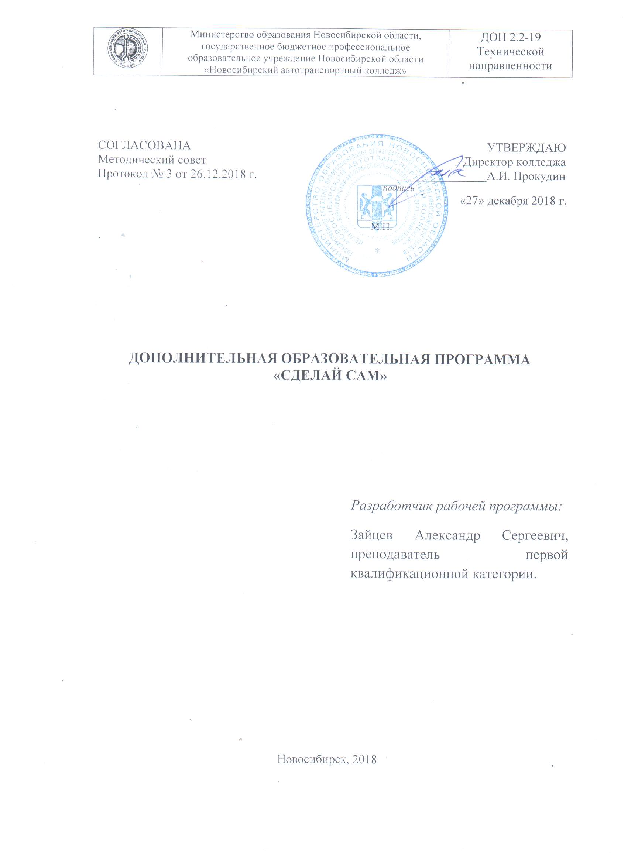

СОГЛАСОВАНА  Методический совет  Протокол № 3 от 26.12.2018 г. | УТВЕРЖДАЮ  Директор колледжа  А.И. Прокудин  подпись  «27» декабря 2018 г.  М.П.

ДОПОЛНИТЕЛЬНАЯ ОБРАЗОВАТЕЛЬНАЯ ПРОГРАММА
«СДЕЛАЙ САМ»

Разработчик рабочей программы:
Зайцев Александр Сергеевич, преподаватель первой квалификационной категории.

Новосибирск, 2018
Пояснительная записка

Настоящая программа нацелена на работу со студентами направленную на проектирование, изготовление и техническое обслуживание транспортных средств. Организация и сопровождение перспективных творческих и профессиональных инициатив, направленных на практико-ориентированное образование, – важнейшая составляющая инновационного развития колледжа и профессионального становления конкурентоспособных специалистов в условиях СПО. Для студента технического колледжа очень важно «прожить» весь путь изготовления техники от выбора проекта до готовой, действующей модели, где все детали сделаны своими руками, собраны и смонтированы в единую конструкцию. Такой подход формирует у обучающихся понимание ценности и социальной значимости своей профессии, развивает устойчивый интерес. Работая в режиме проекта, студенты учатся эффективному взаимодействию в команде, брать на себя ответственность за работу членов команды, поиску профессиональных решений в различных ситуациях, заниматься самообразованием, ценить свой и чужой труд. Кроме того, во время работы секции они на практике осваивают профессиональные компетенции, соответствующие всем основным вида деятельности, обозначенными во ФГОС СПО по специальности 23.02.03 «Техническое обслуживание и ремонт автомобильного транспорта».
Цель: Развития навыков технического проектирования и конструирования.
Задачи программы:
Обучающие
– обучить основам работы в области проектирования, конструирования и моделирования в области автомобилестроения;
- обучить приемам работы с оборудованием и инструментами, применяемыми для монтажа или демонтажа транспортных средств, приёмам и технологии изготовления сложных конструкций;
Воспитывающие
- воспитание уважения к труду и людям труда, чувства гражданственности, самоконтроля, формирование чувства коллективизма понимание ценности и социальной значимости своей профессии;
- воспитание интереса к истории и технологии автомобилестроения;
- обеспечить осознанную готовность непрерывно совершенствовать полученные навыки и спортивную квалификацию
Развивающие
- развивать техническое мышление, образное мышление, точность в работе и трудолюбие;
- развивать умение планировать свою работу и работу команды;
- способствовать приобретению опыта исследовательской, проектной и конструкторской деятельности в работе с различными объектами;
- развивать навыки преобразовательной деятельности (репродуктивной и творческой) в процессе знакомства с устройством автомобиля и работы с соответствующей технической документацией.
Область применения программы
Дополнительная образовательная программа секции «Сделай сам» разработана для студентов специальности 23.02.03 Техническое обслуживание и ремонт автомобильного транспорта второго - четвертого курсов с целью развития навыков технического проектирования и конструирования.
В результате освоения программы студент будет
иметь практический опыт:
- разборки и сборки агрегатов и узлов автомобиля;
- технического контроля эксплуатируемого транспорта;
- осуществления технического обслуживания и ремонта автомобилей;
- проверки качества выполняемых работ;
- обеспечения безопасности труда на рабочем месте
уметь:
- разрабатывать и осуществлять технологический процесс технического обслуживания и ремонта автотранспорта;
- осуществлять технический контроль автотранспорта;
- оценивать эффективность производственной деятельности;
- осуществлять самостоятельный поиск необходимой информации для решения профессиональных задач;
- анализировать и оценивать состояние охраны труда на производственном участке;
- контролировать соблюдение технологических процессов.
1.3. Рекомендуемое количество часов на освоение дополнительной программы: 180 часов

2. Результаты освоения программы
Результатом освоения дополнительной программы является овладение обучающимися профессиональными и общими компетенциями:
Код | Наименование результата обучения
ПК 1.1 | Организовывать и проводить работы по техническому обслуживанию и ремонту автотранспорта.
ПК 2.1 | Планировать и организовывать работы по техническому обслуживанию и ремонту автотранспорта.
ПК 2.3 | Организовывать безопасное ведение работ при техническом обслуживании и ремонте автотранспорта.
ОК 1. | Понимать сущность и социальную значимость своей будущей профессии, проявлять к ней устойчивый интерес.
ОК 2. | Организовывать собственную деятельность, выбирать типовые методы и способы выполнения проф. задач, оценивать их эффективность и качество.
ОК 3. | Принимать решения в стандартных и нестандартных ситуациях и нести за них ответственность.
ОК 4. | Осуществлять поиск и использование информации, необходимой для выполнения проф. задач, профессионального и личностного развития.
ОК 5. | Использовать информационно-коммуникационные технологии в профессиональной деятельности.
ОК 6. | Работать в коллективе и в команде, эффективно общаться с коллегами, руководством, потребителями.
ОК 7. | Брать на себя ответственность за работу членов команды, за результат выполнения заданий.
ОК 8. | Самостоятельно определять задачи профессионального и личностного развития, осознанно планировать повышение квалификации.
ОК 9. | Быть готовым к смене технологий в профессиональной деятельности.

3. Структура и содержание программы
Содержание учебного материала и видов работ | Кол-во часов
Ознакомление с работой секции. Выбор характеристик модели. Выбор модели по предложенным характеристикам. Обсуждение выбранных моделей. Ознакомление с первыми чертежами. Расчёт необходимого количества материалов. | 12
Проектировка нижней части рамы. Проектировка средней части рамы. Проектировка дуг безопасности. | 12
Выбор шасси модели. | 6
Расчёт мощности двигателя и типа трансмиссии. | 8
Рассмотрение и выбор различных типов подвески модели. Проектирование передней и задней подвески. | 12
Рассмотрение и выбор различных типов трансмиссии. Проектирование трансмиссии | 12
Рассмотрение, выбор и проектирование различных видов рулевого управления. Анализ и выбор колёс для модели. Выбор и проектирование типа тормозной системы. Выбор гасящих и упругих элементов и расчёт их установки. | 14
Проектирование креплений рулевого вала. Проектирование передних рычагов и поворотных цапф. | 10
Разработка крепления передних рычагов. | 16
Изготовление нижней части рамы. Изготовление средней части рамы и каркаса безопасности. | 12
Изготовление крепления передних рычагов и усилителей задней части рамы. | 14
Изготовление передней и задней подвески. | 10
Проварка швов рамы. | 4
Изготовление креплений амортизаторов. Изготовление поворотных цапф. Изготовление креплений заднего тормоза. | 10
Изготовление педалей тормоза и газа. | 6
Изготовление и установка рулевой рейки и рулевого вала. | 6
Грунтовка и покраска модели | 6
Установка двигателя. Установка тормозной системы. | 6
Изготовление и установка облицовочных элементов. | 4
Тестирование автомобиля | 2
Всего | 180

4. Условия реализации программы
4.1. Требования к минимальному материально-техническому обеспечению.
Реализация программы предполагает наличие мастерской с оборудованием и инструментом, которая находится на территории колледжа.
Оборудование:
Оборудование мастерской включает в себя наличие:
-верстака;
-трубогиба;
-гидравлического пресса;
-углошлифовальной мащины;
-дрели;
-аккумуляторного гайковёрта;
-шуруповёрта;
-краскопульта;
-сварочного аппарата
Инструменты и приспособления:
- наборы ключей

4.2. Информационное обеспечение обучения
Основные источники:
- Конституция Российской Федерации.
- Федеральный закон об образовании в РФ от 29.12.12 г. №273-ФЗ.
- Федеральный государственный образовательный стандарт среднего профессионального образования специальности 23.02.03 Техническое обслуживание и ремонт автомобильного транспорта. Утвержден приказом министерства образования и науки Российской Федерации № 383от 22 апреля 2014 г.
- Власов В.М. Техническое обслуживание автомобильных двигателей. М.: ИЦ «Академия», 2018.-160 с.
- Докторов А.В. Охрана труда на предприятиях автотранспорта: учебное пособие. М:. Альфа – М: ИНФРА-М, 2010. - 272 с.
- Карагодин В.И., Митрохин Н.Н. Ремонт автомобильных двигателей. М.: ИЦ «Академия», 2018.-448 с.
- Пехальский А.П. Устройство автомобилей и двигателей. М.: ИЦ «Академия», 2018.-576 с.
- Пузанков А.Г. Устройство автотранспортных средств. М.: Изд.центр «Академия», 2012.-560 с.
- Стуканов В.А Основы теории автомобильных двигателей и автомобиля: учебное пособие. М.: ИД «Форум»: ИМФРА-М, 2013.-368 с.
Дополнительные источники:
- Интернет ресурсы

Формы подведения итогов
- Демонстрация действующего транспортного средства на выставках и мероприятиях профориентационного характера;
- Оценка работоспособности технического средства при диагностике и тестировании автомобиля
- Участие студентов в научно-исследовательских конференциях, форумах, конкурсах технического творчества

Перспективные направления
- Отработка навыков вождения и маневрирования легким транспортным средством на пересеченной местности;
- Модернизация автомобиля, отработка методов тюнинга;
- Развитие компетенций технического обслуживания, диагностики, эксплуатации технического средства;
- Профориентационные мероприятия.

